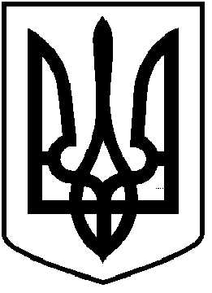
ЧОРТКІВСЬКА МІСЬКА РАДА
СТО ТРИДЦЯТЬ ТРЕТЯ СЕСІЯ ВОСЬМОГО СКЛИКАННЯ
РІШЕННЯ (ПРОЄКТ)
____травня 2026 року №_______
м. Чортків

Про надання дозволу Чортківській міській раді
на списання майна способом ліквідації

Розглянувши звернення виконуючого обо’язки завідувача господарством міської ради Олександра Римара від та наявні документи, відповідно до Положення про порядок списання майна, яке належить до комунальної власності Чортківської міської територіальної громади затверджене рішенням міської ради від 25.04.2024 №2030 (надалі – Положення), керуючись статтею 25, частиною 1 статті 59, статтею 60 Закону України “Про місцеве самоврядування в Україні”, міська рада

ВИРІШИЛА :

1.Надати дозвіл Чортківській міській раді на списання майна способом ліквідації, а саме: нежитлової будівлі ( туалет) поверх I літ. Г площею 12,8м.кв. розташованою за адресою м. Чортків вул. Степана Бандери 69
2.Списання з балансу здійснити у відповідності до Положення про порядок списання майна, яке належить до комунальної власності Чортківської міської територіальної громади та вимог чинного законодавства України.
3. Копію рішення направити в відділ бухгалтерського обліку та звітності та відділ економічного розвитку та комунального майна .
4.Контроль за виконанням цього рішення покласти на постійну комісію міської ради з питань бюджету та економічного розвитку.

Міський голова Володимир ШМАТЬКО

Любомир Махомет
Ярослав Дзиндра
Віктор Гурин
Наталія Вандяк
Андрій Польний
Наталія Гуменюк
Андрій Натуркач

